**运行结果：**

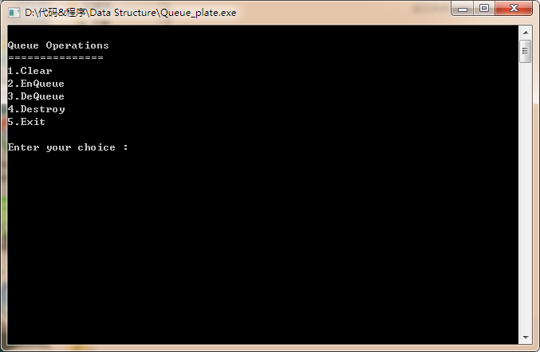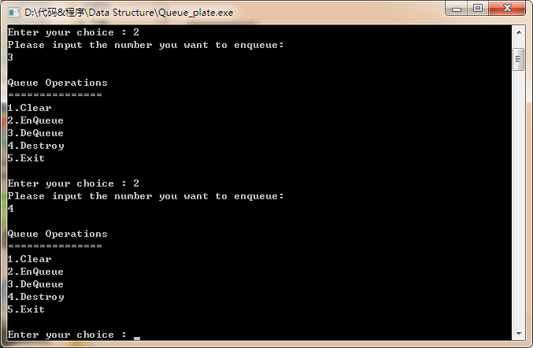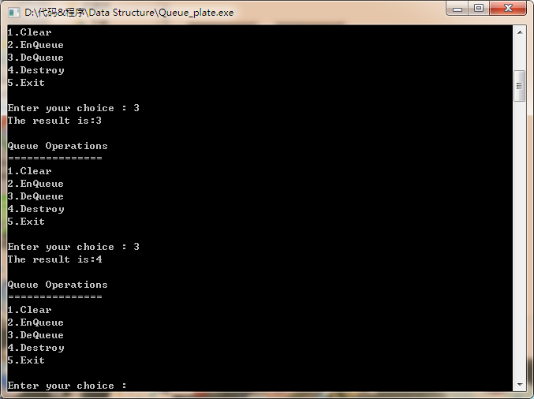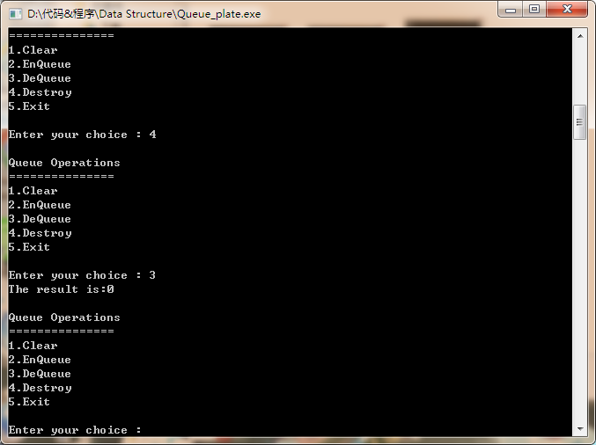

**调试心得：**

**队列作为一个FIFO的ADT，函数比较少，结构较为简单。在调试过程中，多次修改函数的参数类型及返回值类型，最终符合要求。代码本身并没出现太大错误，在调试过程中，对于函数的调用，出现了一点问题，已解决。经调试，此段代码已经能实现队列的基本功能。**